Департамент образования и молодежной политики
Владимирской области
Государственное бюджетное учреждение Владимирской области
«Центр психолого-педагогической, медицинской и социальной помощи»

Развитие и воспитание слепого (слабовидящего) ребенка в семье

г. Владимир, 2022

Сборник издан в рамках реализации программы инновационной деятельности по теме «Индивидуально-вариативная поддерживающая программа «Мир семьи» как средство повышения родительской компетентности»

Составители:

Гузева Ольга Николаевна, заместитель директора ГБУ ВО «Центр психолого-педагогической, медицинской и социальной помощи»
Васина Татьяна Владимировна, старший методист ГБУ ВО «Центр психолого-педагогической, медицинской и социальной помощи»

Рецензент:
Шумилина Татьяна Олеговна, к.п.н., доцент, заведующий кафедрой педагогического менеджмента ГАОУ ДПО ВО «Владимирский институт развития образования им. Л.И. Новиковой»

В сборник вошли материалы, разработанные в ходе реализации региональной площадки инновационной деятельности в целях повышения компетентности педагогических работников образовательных организаций области и родителей (законных представителей) детей с нарушениями развития и включают методические и информационные материалы, которые могут быть использованы как педагогами в работе с родителями (законными представителями) обучающихся, так и родителями детей, имеющих нарушения зрения.

СОДЕРЖАНИЕ
ВВЕДЕНИЕ
Шереметьева Т.С. Психологические особенности детей с нарушениями зрения
Куликова Н.В. О процедуре обследования ребенка с нарушением зрения психолого-медико-педагогической комиссией
Васина Т.В. Организация образования детей с нарушениями зрения
Куликова Н.В. Особенности коррекционно-развивающей работы со слабовидящими детьми в общеобразовательной школе
Мухина Е.И. Приемы и упражнения для слабовидящих и слепых детей
Шарун А.Н. Рекомендации педагога-психолога родителям детей, имеющим нарушения зрения

Список литературы

ВВЕДЕНИЕ
Одним из самых важных органов чувств является глаз. Зрение позволяет нам не только познавать многообразие мира, но и ориентироваться в нем.
Рождение малыша с дефектом зрения вызывает у родителей тяжелое стрессовое состояние, которое может переживаться по-разному. Часть родителей занимают позицию непринятия дефекта ребенка, которая может привести к непринятию самого ребенка. Достаточно часто родители воспринимают ребенка как жертву обстоятельств, как беспомощное, обиженное судьбой существо, которое нуждается в постоянной опеке и защите. При этом родители испытывают чувство вины перед ребенком, которую стараются искупить своей заботой о нем, принося в жертву собственные потребности и интересы.
Неадекватные родительско-детские отношения приводят к тому, что у ребенка формируются инфантильные и эгоистические черты личности, отмечаются случаи неповиновения взрослым и «эмоциональная» глухота к потребностям близких, а в личностных контактах ребенка преобладают неуверенность, робость, тревога.
При каких же семейных отношениях возможно максимально гармоничное развитие ребенка со зрительной патологией? Отвечая на это вопрос, специалисты подчеркивают необходимость относиться к ребенку с нарушением зрения как к вполне здоровому, но только имеющему определенные особенности, чтобы он не чувствовал своей исключительности.
Особое беспокойство родителей данной категории детей вызывают их трудности ориентировки в пространстве. Родители стараются предупредить возникновение опасных для жизни и здоровья ребенка ситуаций, поэтому ограждают его от возможных сложных и трудных ситуаций, стараются многое делать за него. И ребенок привыкает, что любое его желание будет исполнено.
В целях предупреждения формирования иждивенческих черт в характере ребенка, родителям следует приучать его к самостоятельности, развивать у него чувство ответственности. Для этого в семье должны быть созданы условия доброжелательной требовательности. Специалисты рекомендуют родителям контролировать свои реакции и сдерживать порывы немедленно прийти на помощь ребенку. Главное – не делать что-то за него, а помогать. Также в специальной литературе о воспитании слепых и слабовидящих детей акцентируется внимание на необходимости единства требований по отношению к ребенку со стороны всех членов семьи и педагогов, работающих с ним.
О методах и приемах воспитания и развития детей с дефектами зрения писали Л.И. Солнцева, В.З. Денискина, С.М. Хорош, И.В. Соломатина, Л.И. Кириллова, Л.А. Семенов, М.И. Токарева, Р.А. Курбанов, Г.Ф. Федяй, Н.С. Костючек, Г.Х. Махортова, Т.П. Трусова, А.М. Виленская, Л.Б. Самбикин.

Психологические особенности детей с нарушениями зрения

Шереметьева Таисия Сергеевна,
педагог-психолог

Известно, что зрение один из важных источников получения информации. При резком снижении зрения или его отсутствии возникают ограничения в знакомстве с окружающим миром, ориентировке в пространстве и окружающей среде, трудности передвижения, общения и обучения. Это может негативно сказаться на развитии высших психических функций, познавательной и эмоциональной сферы.
В зависимости от степени расстройства зрительной функции
дети с нарушениями зрения делятся на слепых (незрячих) и слабо
видящих.
Психолого-педагогическая характеристика слепых детей:
На развитие детей данной категории серьезное влияние оказывает состояние зрительных функций, по которому выделяют: тотальную слепоту, светоощущение, практическую слепоту (наличие остаточного зрения).
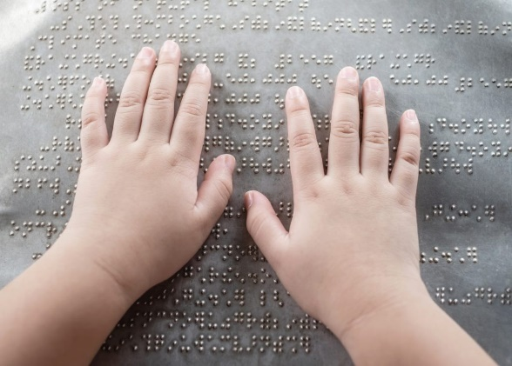
Тотально слепые, характеризуются абсолютной слепотой на оба глаза, что определяет полное отсутствие у них даже зрительных ощущений (в том числе, отсутствие возможности различать свет и тьму). В качестве ведущих в учебно-познавательной и ориентировочной деятельности данной подгруппы обучающихся выступает осязательное и слуховое восприятие. Другие анализаторы выполняют вспомогательную роль.
Слепые со светоощущением в отличие от первой подгруппы, имеют зрительные ощущения. По своим зрительным возможностям данная группа весьма разнообразна и включает:
- слепых, у которых имеет место светоощущение с неправильной проекцией (т.е. не могут правильно определять направление света), что не дает возможности использовать светоощущение при самостоятельной ориентировке в пространстве;
- слепых, у которых имеет место светоощущение с правильной проекцией (могут адекватно определять направление света), что позволяет использовать его в учебно-познавательной деятельности (особенно в пространственной ориентировке);
- слепых, у которых наряду со светоощущением имеет место цветоощущение (т.е. дети, которые могут наряду со светом и тьмой различать цвета), что обеспечивает возможность его использования в учебно-познавательной и ориентировочной деятельности.
Слепые с остаточным зрением имеют относительно высокую по сравнению с другими группами слепых остроту зрения. Это создает возможность зрительного восприятия предметов и объектов окружающего мира. Способность воспринимать цвет, форму, размер предметов и объектов обеспечивает возможность получения данной подгруппой обучающихся очень некачественных, но тем не менее, зрительных представлений. Остаточное зрение характеризуется неравнозначностью нарушений отдельных функций, таких как: неустойчивость ряда компонентов и зрительного процесса в целом, а также повышенная утомляемость. Поэтому ведущим в учебно-познавательной деятельности данной подгруппы обучающихся должно выступать осязательное и слуховое восприятие. Зрительное же восприятие должно выполнять роль вспомогательного способа ориентировки, контроля своих действий и получения информации.
В условиях слепоты имеет место значительная обедненность чувственного опыта, обусловленная не только нарушением функций зрения, но и низким уровнем развития сохранных анализаторов, недостаточной сформированностью приемов обследования предметов и объектов окружающего мира, отсутствием потребности и низким уровнем развития умения использовать в учебно-познавательной и ориентировочной деятельности сохранные анализаторы. Обедненность чувственного опыта требует развития сенсорной сферы, формирования, обогащения, коррекции чувственного опыта.
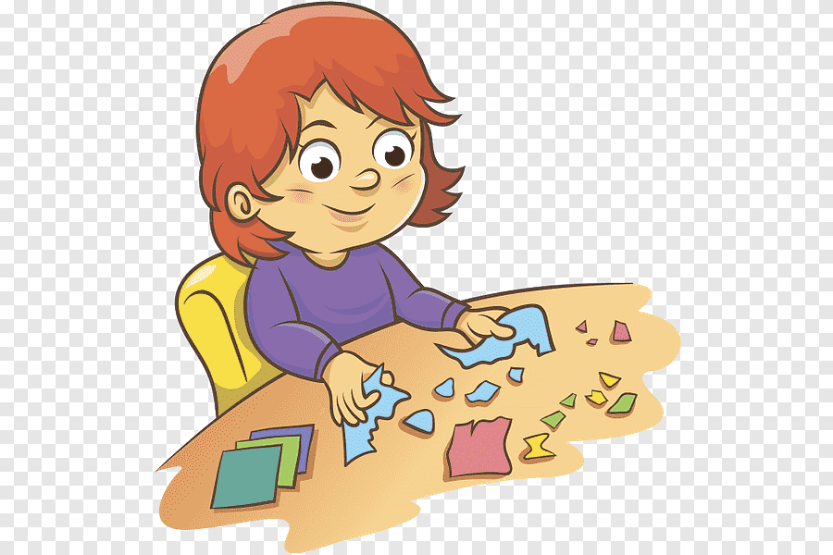
Слепота, в силу негативного влияния на уровень развития как общей, так и двигательной активности, значительно осложняет физическое развитие ребенка, что проявляется: в замедленном темпе овладения различными движениями, снижении объема движений и качества их выполнения; в нарушении координации движений; в снижении уровня развития общей и мелкой моторики; в возникновении навязчивых движений; в нарушении осанки, походки, положения тела; в трудностях передвижения в пространстве.У слепых в силу снижения полноты, точности и дифференцированности чувственного отражения мира имеет место своеобразие становления и протекания познавательных процессов:
- снижение скорости и точности зрительных ощущений, восприятия;
- снижение полноты и целостности образов, широты круга отображаемых предметов и явлений;
- возникновение трудностей в реализации мыслительных операций, в формировании и оперировании понятиями;
- наличие низкого уровня развития основных свойств внимания, недостаточная концентрация, ограниченные возможности распределения;
- возникновение трудностей реализации процессов запоминания, узнавания, воспроизведения;
- снижение количественной продуктивности и оригинальности воображения, и др.).
Имеющие место у слепых обучающихся трудности в овладении языковыми средствами общения, осуществлении коммуникативной деятельности, а также наличие своеобразия их речевого развития обусловливают необходимость особого внимания к использованию речи в учебно-познавательном процессе как важнейшего средства компенсации зрительной недостаточности; осуществления речевого развития с учетом особенностей их познавательной деятельности; коррекции речи с учетом непосредственного и опосредованного влияния на различные ее стороны глубоких нарушений зрения; формирования коммуникативной деятельности.
У данной категории обучающихся отмечается значительное снижение в условиях слепоты уровня развития мотивационной сферы, регуляторных (самоконтроль, самооценка, воля) и рефлексивных образований (начало становления «Я-концепции», развитие самоотношения, включающее адекватное отношение к имеющимся у слепого нарушениям).
Психолого-педагогическая характеристика слабовидящих детей:
Слабовидение связано со значительным нарушением функционирования зрительной системы вследствие её поражения. Общим признаком у всех слабовидящих обучающихся выступает недоразвитие сферы чувственного познания, что приводит к определённым изменениям в психическом и физическом развитии, трудностям становления личности, к затруднениям предметно-пространственной и социальной адаптации.
Обучающимся данной группы характерно:
- снижение общей и зрительной работоспособности;
- замедленное формирование предметно-практических действий;
- замедленное овладение письмом и чтением, что обусловливается нарушением взаимодействия зрительной и глазодвигательной систем, снижением координации движений, замедленным темпом формирования зрительного образа буквы, трудностями зрительного контроля;
- затруднение выполнения зрительных заданий, требующих согласованных движений глаз, многократных переводов взора с объекта на объект;
- возникновение трудностей в овладении измерительными навыками, выполнение заданий, связанных со зрительно-моторной координацией, зрительно-пространственным анализом и синтезом и др.
В условиях слабовидения наблюдается обедненность чувственного опыта, обусловленная не только снижением функций зрения и различными клиническими проявлениями, но и недостаточным развитием зрительного восприятия и психомоторных образований. У слабовидящих наблюдается снижение двигательной активности, своеобразие физического развития (нарушение координации, точности, объема движений, нарушение сочетания движений глаз, головы, тела, рук и др.), в том числе трудности формирования двигательных навыков.
При слабовидении наблюдается своеобразие становления и протекания познавательных процессов, что проявляется в:
- снижении скорости и точности зрительного восприятия;
- замедленности становления зрительного образа;
- сокращении и ослаблении ряда свойств зрительного восприятия (объем, целостность, константность, обобщенность, избирательность и др.);
- снижении полноты, целостности образов, широты круга отображаемых предметов и явлений;
- трудностях реализации мыслительных операций,
- в развитии основных свойств внимания.
Слабовидящим характерны затруднения:
- в овладении пространственными представлениями, в процессе микро- и макроориентировки, в словесном обозначении пространственных отношений;
- в формировании представлений о форме, величине, пространственном местоположении предметов;
- в возможности дистантного восприятия и развития обзорных возможностей;
- в темпе зрительного анализа.
Также у детей данной категории отмечаются особенности речевого развития, проявляющееся в:
- снижении динамики и накопления языковых средств, выразительных движений, слабой связи речи с предметным содержанием.
- недостаточности словарного запаса;
- трудностях вербализации зрительных впечатлений;
- овладении языковыми (фонематический состав, словарный запас, грамматический строй) и неязыковыми (мимика, пантомимика, интонация) средствами общения;
- осуществлении коммуникативной деятельности.
У слабовидящих обучающихся наблюдается снижение общей познавательной активности, что затрудняет своевременное развитие различных видов деятельности, в том числе сенсорно-перцептивной, которая в условиях слабовидения проходит медленнее по сравнению с обучающимися, не имеющими ограничений по возможностям здоровья.
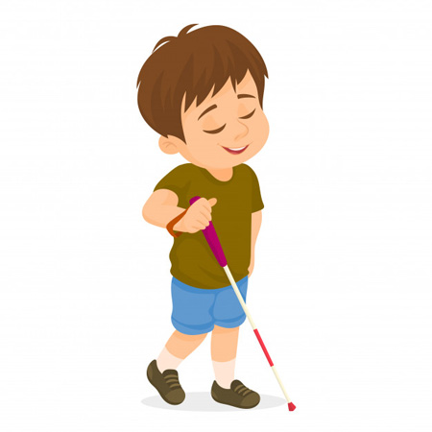
Кроме того, слабовидящим характерны трудности, связанные с качеством выполняемых действий, автоматизацией навыков, осуществлением зрительного контроля над выполняемыми действиями, что особенно ярко проявляется в овладении учебными умениями и навыками. У таких детей отмечается снижение уровня развития мотивационной сферы, регуляторных (самоконтроль, самооценка, воля) и рефлексивных образований (начало становления «Я-концепции», развитие самоотношения). У них могут формироваться следующие негативные качества личности:
- недостаточная самостоятельность;
- безынициативность;
- иждивенчество.
У части обучающихся данной группы слабовидение сочетается с другими поражениями детского организма, что снижает их общую выносливость, психоэмоциональное состояние, двигательную активность, обуславливая особенности их психофизического развития.
У детей потеря зрения приводит к сдерживанию в формировании активных позиций снижению уровня самостоятельности, появлению замкнутости, необщительности, тревожности. При сверхопеке со стороны взрослых наблюдается снижение устремлений ребенка к самопроявлению в элементарных формах самообслуживания, в дальнейшем осложнений в формировании личности.
Недостаточность информации об окружающем мире снижает познавательный интерес, из-за чего происходит нарушение и в эмоционально-поведенческом отношении детей к различным сферам деятельности. Недостаток социального опыта, искаженные отношения со стороны окружающих людей способствуют появлению у детей с нарушением зрения отрицательных черт характера: эгоизма, снижению внимания к окружающим, нерешительности, упрямства, снижению любознательности.
Чаще всего указанные своеобразия личности детей со зрительными дефектами обусловлены двумя причинами: недостатками чувственного опыта, трудностями ориентировки в окружающем пространстве (боязнь нового), отсутствием соответствующих условий воспитания, ограничение в деятельности, отрицательные попытки наладить контакты со зрячими.
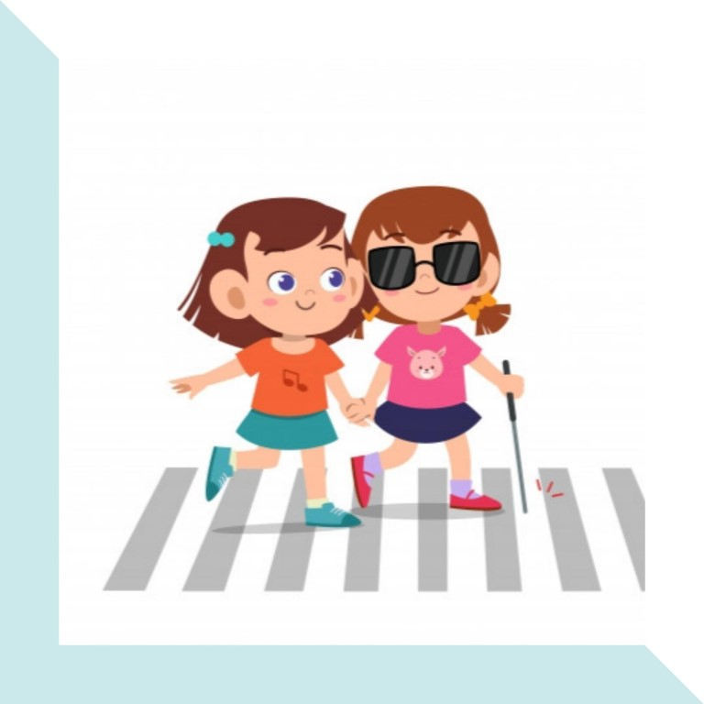
В формировании основных свойств личности играют важную роль социальные факторы, эффективность которых зависит от их адекватности степени и времени возникновения дефекта. Создание соответствующих условий, содержания воспитания и обучения, вовлечение ребенка в жизненные ситуации на основе формирования у него социально-адаптивных коррекционно-компенсаторных способов ориентации приводит к стабилизации функционирования различных видов деятельности. Другими словами - нарушение зрительных функций не является непреодолимым препятствием для формирования всесторонне развитой личности. И все же необходимо помнить, что отсутствие зрения или глубокое его нарушение существенно изменяют жизнь детей, затрудняют их взаимодействие с окружающей действительностью, снижают его жизненную позицию и активность.

О процедуре проведения обследования ребенка с нарушением зрения психолого-медико-педагогической комиссией

Куликова Наталья Владимировна,
методист, учитель-дефектолог

Дети с нарушениями зрения представляют большую и очень разнообразную группу как по характеристике состояния их зрения, так и по происхождению заболеваний и условиям социального развития.
Для определения образовательного маршрута ребенка родителям необходимо обратиться в психолого-медико-педагогическую комиссию.
В состав нашей центральной ПМПК Владимирской области входят педагоги-психологи, учителя-дефектологи (по соответствующему профилю: олигофренопедагог, тифлопедагог, сурдопедагог), учителя-логопеды, педиатр, невролог, сурдолог, офтальмолог, оториноларинголог, ортопед, детский психиатр, социальный педагог. При необходимости в состав комиссии включаются и другие специалисты.
Целью комиссии является своевременное выявление детей с особенностями в физическом и (или) психическом развитии и (или) отклонениями в поведении, проведение их комплексного психолого-медико-педагогического обследования и подготовка по результатам обследования рекомендаций по оказанию им помощи и организации их обучения и воспитания.
Диагностику проводят все специалисты комиссии, но ведущим в педагогическом обследовании детей с нарушением зрения является тифлопедагог.
Задачи тифлопедагогического обследования:
- Выявить специфические особенности и определить возможности зрительного восприятия при использовании разных условий демонстрации наглядного материала и работы с ним (расстояние, освещенность, фон, параметры рабочей зоны и т.п.); дополнительные факторы, осложняющие визуальные возможности ребенка.
- Оценить состояние компенсаторных функций и их сформированность в соответствии с возрастом ребенка, с учетом времени наступления зрительной патологии.
- Определить уровень развития ребенка, его готовность к обучению/воспитанию в условиях образовательной организации.
- Провести оценку индивидуальных особенностей познавательной деятельности обследуемого ребенка, связанных с возможностью последующей коррекции и компенсации его зрительной недостаточности.
- Определить потребность обследуемого в специальных образовательных условиях, необходимых для обучения/воспитания ребенка с нарушением зрения (в том числе специального оборудования и специальной дидактики).
Для организации проведения обследования слепого или слабовидящего ребенка необходимо:
1. предварительно изучить представленную документацию, анамнез;
2. подобрать диагностический инструментарий,
3. подобрать адекватный стимульный материал,
4. подобрать необходимые тифлотехнические средства;
5. учесть офтальмо-эргономические рекомендации;
6. подготовить заключение по результатам обследования.
Одним из условий успешности обследования слепого или слабовидящего ребенка является установление положительного контакта между ним и педагогом, формирование доверия у ребенка на начальном этапе обследования.
Важной составляющей обследования является подбор диагностического инструментария. Необходимо учитывать, что использование общепринятых существующих методик для обследования, ориентированных на нормально видящих детей, не дает и не может дать объективной картины.
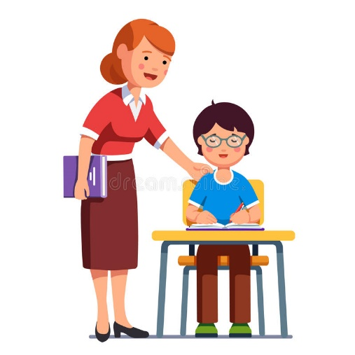
Акцент в проведении обследования детей с нарушением зрения делается на умении ребенка пользоваться своим нарушенным (или остаточным – у слепых) зрением, на состоянии и возможностях работы сохранных анализаторов, сформированных механизмах компенсации зрительной функции.
Какие же специфические требования к проведению обследования ребенка с нарушением зрения существуют?
Это:
- соответствующая освещенность;
- ограничение непрерывной зрительной нагрузки (5-10 минут в младшем и среднем дошкольном возрасте и 15-20 минут в старшем дошкольном и младшем школьном возрасте);
- смена деятельности на действия, не связанные с напряженным зрительным наблюдением.
На обследовании специалисты применяют:
- методики, основанные на двигательных навыках, при этом учитываются не быстрота и точность движений, а общая результативность выполнения: время, отведенное на выполнение задания, увеличивается, исключаются все тесты на исследование самих движений и двигательных навыков;
- речевые методики: предварительно выясняется сформированность у ребенка реальных представлений, соответствующих словесному материалу;
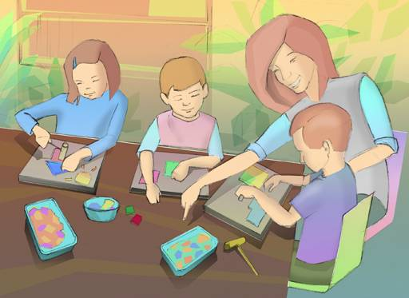
- методики с элементами рисования: следует предварительно выяснить, сформировано ли у ребенка представление о предмете, который надо изобразить, и его характеристиках;

- методики, основанные на зрительном анализе и синтезе пространственных отношений объектов: предварительно выясняют, сформировано ли у ребенка знание предлагаемых форм и объектов;
- методики с применением свободных творческих игр: предварительно выясняется, знает ли ребенок игрушки, с которыми будет играть; особенно это касается стилизованных игрушек, животных в одежде, сказочных персонажей;
- методики, основанные на подражании: учитывая отсутствие этого процесса у слепых детей и трудности его формирования у детей с глубокими нарушениями зрения, следует производить показ на самом ребенке, используя его двигательно-мышечную память и совместные действия с взрослыми.
При обследовании могут быть использованы стандартизированные методики для определения уровня умственного развития и учебной деятельности. Однако это возможно лишь при условии адаптации материала в соответствии с общими требованиями к зрительным и тактильным возможностям детей с нарушением зрения.
Требования к инструкциям:
- предъявляемая инструкция должна быть четкой и краткой;
- задание дается частями и предлагается выполнять его поэтапно;
- в качестве демонстрационного и раздаточного материала необходимо использовать плоскостные и объемные предметы крупного размера 15-20 см;
- поверхности должны быть без механических повреждений, без грубых швов, а детали – иметь надежные крепления;
- цветовой контраст: предъявление темного предмета на желтом фоне, изображения и предметы не должны быть блестящими и иметь блики;
- изображения должны быть простыми, без лишних деталей, с четкими контурами, контрастными по отношению к фону, карточки с кантом (чем хуже зрение, тем шире кант);
- время экспозиции наглядности увеличивается по сравнению со зрячими детьми.
Для детей дошкольного возраста специалисты используют:
- предметы гигиены, быта (кружка, ложка) – реальные;
- настоящие фрукты, овощи (муляжи с 6 лет);
- игрушки (мяч озвученный – катать, социальное взаимодействие, машинка с кузовом);
- кукла – 20-30 см, с хорошо выделенными основными частями;
- животные в естественной позе, с четко выделенными основными частями туловища и характерными признаками при возможности с передачей качества поверхности из твердых полимеров;
- пластилин (сила рук, работа с пластичным материалом – с 3-х лет, создание фигур – с 3,5 лет);
- набор баночек с разными крышками (открыть, сложить предметы (разные коробочки, открывающиеся по-разному);
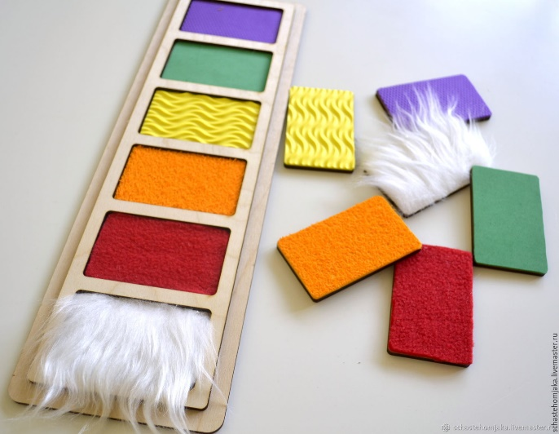
- контейнеры;
- книга с толстыми картонными страницами с тактильными вставками (материал) (с 3-х лет); с плоскими выпуклыми изображениями геометрических фигур (с 4,5 лет) (рекомендуется использовать книги издательства «Логос», которые соответствуют требованиям создания изображений для слепых детей и созданы тифлопедагогами, не рекомендуется использовать книги с сюжетными картинками);
- карточки с линиями, «узорами» геометрическими фигурами (с 6 лет); с изображением животных;
- набор материалов для обследования сенсорных эталонов: объемные и плоскостные геометрические фигуры;
- шарик и кубик (с 3 лет) объемные (функциональное использование: мяч - катать, бросать, пнуть ногой; кубик – строить, определить и показать сколько уголков);
- наборы однородных предметов разной величины;
- наборы геометрических фигур с разной тактильной поверхностью (соотнесение по величине, форме, фактуре, материалу);
- мелкие предметы различной формы для захвата, удержания, сортировки, выявления математических представлений.
При обследовании соблюдаются следующие условия:
- материал предъявляется на ограниченной плоскости;
- материал предъявляется с учетом зрительных возможностей обследуемого.
Для обследования обучающегося школьного возраста педагоги используют следующий стимульный материал:
- раздаточный материал для решения задач с осязательной наглядностью – определяется уровень сформированности навыка счета и счетных операций в соответствии с классом обучения;
- программы школьных и дошкольных учреждений для детей с патологией зрения, учебники;
- приборы и грифели для письма слепых, специальная бумага;
- учебник по русскому языку или текст на Брайле с построчным переводом для проверяющего – делается вывод об уровне развития навыка чтения: соответствует ли он потребностям обучения, может ли ребенок прочитать текст самостоятельно или с помощью;
- прибор и тетрадь для письма по Брайлю, программа перевода текста на Брайль;
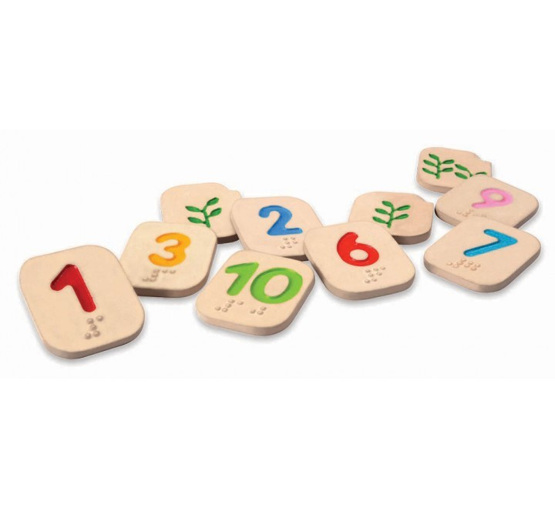
- рабочие тетради по основным предметам (с анализом работ от учителя-дефектолога школы или ресурсного центра) – оцениваются аккуратность письма (на основе пометок учителя), состояние письма и письменной речи, характер дисграфических и орфографических ошибок (на основе характеристики).
В заключении по результатам обследования ребенка с нарушением зрения специалист ПМПК (тифлопедагог) включает рекомендации, в зависимости от образовательной организации, которую посещает или будет посещать ребенок: дошкольную либо школьную.
Рекомендации для родителей и педагогов учреждения должны содержать описание следующих параметров:
- допустимая зрительная нагрузка обучающегося (время непрерывной работы, виды и размеры пособий, вид плоскости для работы, фон, стимульный материал), а также зрительная гимнастика и условия ее реализации;
− зрительные возможности ребенка, с учетом зрительного диагноза и назначенного офтальмологом лечения;
− рабочее место ребенка в классе относительно расположения источников света (естественный и искусственный с учетом наличия или отсутствия у ребенка светобоязни).
Помимо вышеперечисленных рекомендаций в заключении отражается необходимость применения специализированных технических средств (в т.ч. тифлотехнических) индивидуального использования (тифлофлешплеер, портативный электронный увеличитель, трость для слепых/слабовидящих и т.п.).
Слабовидящему учащемуся с прогрессирующим заболеванием необходимо рекомендовать изучение и использование рельефно-точечной системы обозначений Л. Брайля или обучение по программам, ориентированным на образовательные потребности слепых с остаточным зрением.
Рекомендации ПМПК:
Коррекционно-развивающая работа, направленная на:
- формирование навыков безбоязненного передвижения;
- формирование осязательного и тактильного восприятия;
- формирование (развитие) навыков реагирования на специальные сигналы и выполнения соответствующих действий;
- развитие игровых навыков и навыков сотрудничества;
- обучение пошаговому планированию продуктивной деятельности;
- формирование системы знаний и общественных представлений об окружающей действительности;
- развитие познавательной активности;
- развитие компенсаторных механизмов;
- развитие пространственно-временных представлений;
- развитие крупной и мелкой моторики;
- формирование элементарных математических представлений;
- преодоление и предупреждение вторичных отклонений в развитии;
- развитие речевых и неречевых средств общения;
- формирование (развитие) навыков социально-бытовой ориентировки.
Рекомендации также должны содержать указание на коррекционные области, в которых ребенок нуждается: ориентировка в пространстве (мобильность в самостоятельном передвижении с использованием трости для слепых или слабовидящих), курс социально-бытовой ориентировки (самообслуживание, домоводство), специализированные компьютерные курсы (основы тифлоинформационных технологий), рельефное рисование и черчение (тифлографика), адаптивная физкультура и т.п.
Таким образом, при проведении обследования ПМПК учитываются все специфические особенности и возможности ребенка с нарушением зрения и при составлении коллегиального заключения выдаются все необходимые рекомендации для успешного усвоения ребенком образовательной программы.

Организация образования детей с нарушениями зрения

Васина Татьяна Владимировна,
старший методист

Имеющиеся у детей нарушения зрения проявляются в ограничении зрительного восприятия или в его отсутствии, что, в свою очередь, сказывается на всем процессе формирования и развития личности. У детей со зрительными дефектами наблюдается отставание, нарушение и своеобразие двигательной активности, ориентации в пространстве, формирования представлений и понятий, способов предметно-практической деятельности, коммуникации и социальной адаптации.
Организация образовательного процесса в специальных (коррекционных) общеобразовательных организациях для слепых и слабовидящих детей осуществляется по адаптированным образовательным программам с использованием специфических средств обучения и коррекции. К ним относятся:
- учебники и учебные пособия, литература различного содержания с рельефными рисунками, чертежами и схемами или изданные по системе Брайля;
- пособия для слепых с остаточным зрением, в которых сочетается рельефная и цветная печать;
- учебники с укрупненным шрифтом и адаптированными цветными иллюстрациями для слабовидящих;
- тифлотехнические средства, преобразующие зрительную информацию в сигналы, воспринимаемые на слух для детей с сохранным слуховым анализатором;
- оптические средства коррекции: ручные, опорные, стационарные лупы; микроскопические, телескопические гиперокулярные очка; моно- и бинокуляры, проекционные увеличивающие аппараты;
- специальные телевизионные системы для фронтального обучения;
- светотехнические средства: светозащитные корригирующие линзы из цветного стекла или бесцветного стекла с покрытием;
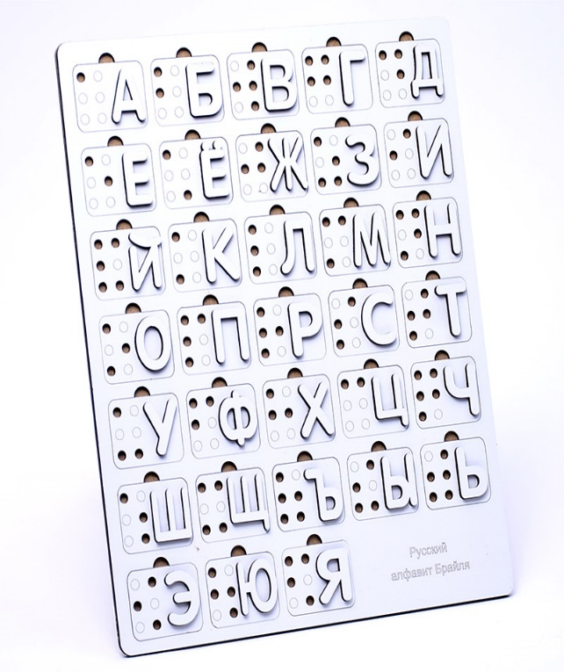
- разнообразные технические устройства и приспособления: трости для обеспечения самостоятельного передвижения; грифели и приборы для ручного письма по системе Брайля, специальные пишущие машинки, приборы для рельефного черчения и рисования;
- аудиокниги и т.п.
Организация обучения детей с нарушениями зрения осуществляется с опорой на сохранные анализаторы: слуховой; кожный, вибрационный, обонятельный, тепловой. Обучение слепых детей осуществляют тифлопедагоги с использованием тифлоприборов и рельефного дидактического материала. Читать и писать школьники учатся по системе Брайля. Срок обучения таких детей продлен.
Обучая слабовидящих детей, педагоги опираются на имеющееся у них остаточное зрение и используют оптические приборы, наглядные средства, специальные учебники. Классные помещения снабжены дополнительным освещением.

Особенности коррекционно-развивающей работы
со слабовидящими детьми в общеобразовательной школе

Куликова Наталья Владимировна,
методист, учитель-дефектолог

Слабовидящие дети – это подкатегория лиц с менее выраженными нарушениями зрения. Дети данной категории имеют остроту зрения от 0,05 до 0,02 на лучше видящем глазу с коррекцией обычными очками. Помимо нарушения остроты зрения слабовидящие дети могут иметь некоторые отклонения в состоянии других зрительных функций (периферическое и бинокулярное зрение, цвето- и светоощущение).
В целом своеобразие психофизического развития слабовидящих обучающихся характеризуется следующими особенностями, оказывающими отрицательное влияние на учебно-познавательную деятельность:
- обедненность чувственного опыта;
- снижение общей и зрительной работоспособности;
- замедление темпа выполнения предметно-практических действий;
- затруднение выполнения зрительных заданий, требующих согласованных движений глаз, многократных переводов взора с объекта на объект;
- трудности в овладении измерительными навыками, выполнение заданий, связанных со зрительно-моторной координацией, зрительно-пространственным анализом и синтезом;
- снижение двигательной активности;
- своеобразие физического развития, проявляющееся в нарушениях координации, точности, объема движений, нарушениях сочетания движений глаз и различных частей тела, трудности формирования двигательных навыков.
Своеобразие развития и функционирования познавательных процессов слабовидящих обучающихся проявляется в следующих особенностях:
- снижение скорости и точности зрительного восприятия,
- замедленность становления зрительного образа,
- нарушения свойств зрительного восприятия таких, как объем, целостность, константность, обобщенность, избирательность,
- снижении полноты, целостности образов, количества отображаемых предметов и явлений и качества их отображения,
- снижение темпа зрительного анализа.
Ограничение возможностей дистантного восприятия и развития обзорных возможностей:
- трудности в овладении пространственными представлениями, зрительной микро- и макроориентировке, словесном обозначении пространственных отношений;
- трудности в формировании предметных представлений: о форме, величине, пространственном местоположении предметов;
- недостаточность сформированности основных свойств внимания и процессов памяти;
- трудности в совершении ряда мыслительных операций и формировании новых понятий.
Недостаточность общей и познавательной активности слабовидящих обучающихся приводит к замедлению темпов формирования всех видов деятельности, в том числе сенсорно-перцептивной, протекание которой замедляется в условиях слабовидения. Наряду с этим, у слабовидящих отмечаются трудности, связанные с качеством совершаемых действий, автоматизацией навыков и зрительным контролем, недостаточность которого и приводит к снижению качества их выполнения и обучения в целом.
Остаточное зрение слабовидящего имеет существенное значение для его развития, учебной, трудовой и социальной адаптации, поэтому оно должно тщательно оберегаться: необходимы регулярная диагностика, периодическое консультирование у офтальмолога, тифлопедагога, психолога.
Дети с нарушениями зрения могут обучаться в общеобразовательной массовой школе, если для них созданы там специальные образовательные условия: специальная освещенность, наличие тифлотехнических средств, специальных учебников, психолого-педагогическое сопровождение детей специалистами - тифлопедагогами, тифлопсихологами; образовательный процесс должен иметь коррекционную направленность в той же мере, что и в специальной школе. Для детей с нарушенным зрением должны быть организованы специальные коррекционные занятия: ритмика, лечебная физкультура, коррекция нарушений речи, занятия по социально-бытовой и пространственной ориентировке, развитию зрительного восприятия.
Коррекционно-развивающая направленность обучения и воспитания предусматривает развитие процессов компенсации, исправление и восстановление нарушенных функций, сглаживание недостатков познавательной деятельности, поиск потенциальных возможностей в становлении личности слабовидящих детей.
Коррекционная работа поэтому направлена на использование специальных приемов и способов наблюдения явлений и предметов с опорой на слух, осязание, обоняние, что позволяет формировать у детей сложные образы реальной действительности.
№  п/п | Направления коррекционной работы | Цель и краткое содержание коррекционной работы
 | диагностическая работа;  коррекционно-развивающая работа;  консультативная работа;  информационно-просветительская работа. | Диагностическая работа включает:  - изучение и анализ данных об особых образовательных потребностях слабовидящих обучающихся;  - наблюдение за возможностями слабовидящего обучающегося включиться в образовательный процесс; - выявление адаптивных возможностей и уровня его социализации;  - диагностику отклонений в развитии слабовидящего обучающегося;  - изучение социальной ситуации развития и условий семейного воспитания слабовидящего обучающегося;  - комплексный сбор сведений об обучающемся на основании диагностической информации от специалистов разного профиля;  - постоянный контроль специалистов за уровнем и динамикой развития слабовидящего обучающегося;  - анализ успешности коррекционно-развивающей работы.
Коррекционно-развивающая работа включает:
- целенаправленное развитие зрительного восприятия;
- системное и разностороннее обогащение чувственного опыта слабовидящего обучающегося;
- коррекцию и развитие деффицитарных функций (сенсорных, моторных, психических) слабовидящего обучающегося;
- развитие компенсаторной основы, ослабление нарушений развития (повышение умений и навыков познавательной деятельности, пространственной ориентировки, социально-бытовой ориентировки, коммуникативной деятельности);
- обеспечение возможности слабовидящему обучающемуся активно использовать освоенные компенсаторные способы, умения и навыки, восстановленные и скорректированные функции в разных видах учебной деятельности, в урочной и внеурочной деятельности, в общении с окружающими;
- развитие и коррекцию высших психических функций как компенсаторной основы отражения окружающего слабовидящим обучающимся;
- развитие речи и коррекцию нарушений речи;
- активизацию социальных потребностей и развитие навыков самостоятельной работы, развитие познавательной и социальной активности и познавательных интересов, формирование эмоционально-волевой сферы, положительных качеств личности; нивелирование негативных проявлений;
- повышение двигательной активности, совершенствование двигательных умений и навыков;
- развитие адекватной самооценки, самоотношения, саморегуляции.
Консультативная работа включает:
- консультирование медицинского персонала, работников ОО (администрацию, учителей, воспитателей и др.) по вопросам состояния зрительной системы обучающихся, о противопоказаниях и прогнозам протекания зрительного заболевания;
- консультативную помощь семье в вопросах воспитания слабовидящего ребѐнка с учѐтом его типологических и индивидуальных особенностей.
 |  | Информационно-просветительская работа предусматривает различные формы просветительской деятельности (консультации, лекции, беседы, использование информационных средств), направленные на разъяснение субъектам образовательного процесса - обучающимся, их родителям (законным представителям), педагогическим работникам - вопросов, связанных с особенностями организации образовательного процесса.
Программа коррекционной работы предусматривает:
1) реализацию коррекционно-развивающей области, позволяющей слабовидящему обучающемуся освоить специальные умения и навыки, повышающие его сенсорно-перцептивные, предметно-практические, ориентировочные, двигательные, коммуникативные возможности, мобильность; сформировать компенсаторные способы деятельности; преодолевать деффицитарность функций;
2) обеспечение коррекционной направленности общеобразовательных предметов и воспитательных мероприятий, что позволяет слабовидящему обучающемуся повышать свои компенсаторные, адаптационные возможности в условиях урочной и внеурочной деятельности;
3) мониторинг достижений обучающихся в овладении специальными знаниями, умениями и навыками, компенсаторными способами деятельности;
4) взаимодействие с семьей и родителями (законными представителями) по вопросам обучения и воспитания слабовидящего обучающегося.
Механизмом реализации программы коррекционной работы является оптимально выстроенное взаимодействие специалистов образовательной организации, обеспечивающих коррекцию недостатков развития и профилактику возникновения у слабовидящих обучающихся вторичных отклонений.
Работа со слабовидящими учащимися требует специальной методики преподавания учебного материала с целью предупреждения глазной патологии. Должны учитываться специальные пропедевтические периоды в этапном построении уроков, чередовать зрительную и тактильную работу учащихся со слуховым восприятием учебного материала, соотносить темп учебной работы с уровнем сформированности умений и навыков детей, включать в каждый урок зрительную гимнастику и упражнения для снятия глазного напряжения. Можно использовать рекомендации ученого врача-офтальмолога Владимира Филипповича Базарного, уроки проводить в режиме движения наглядного учебного материала, постоянного визуального поиска и выполнения активизирующих детей заданий.
Наглядные пособия и дидактический материал необходимо подбирать соответственно состоянию остроты зрения и полю зрения учащихся.
Содержание коррекционно-развивающей работы представлено следующими коррекционными занятиями:
- охрана и развитие зрительного восприятия. Занятия направленны на развитие основных свойств зрительного восприятия, зрительной памяти, на формирование навыков гигиены и охраны зрения, привития навыков здорового образа жизни;
- ориентировка в пространстве. Это формирование устойчивых навыков самостоятельной ориентировки и мобильности слабовидящих обучающихся в окружающей среде;
- Развитие осязания и мелкой моторики. Занятия направлены на формирование у детей умений и навыков осязательного восприятия предметов и явлений окружающего мира, а также обучение их приёмам выполнения предметно-практических действий при участии тактильно-двигательного анализатора под контролем нарушенного зрения. Пальчиковые игры, лепка, игры с конструктором, мозаикой, плетение, штриховка способствуют развитию мелкой моторики, от которой напрямую зависит работа речевых и мыслительных центров головного мозга.
- Социально-бытовая ориентировка. Это специальные коррекционные занятия, направленные на практическую подготовку детей к самостоятельной жизни и труду, на формирование у них знаний и умений, способствующих социальной адаптации, на повышение общего развития. Занятия помогают развивать и совершенствовать у учащихся навыки самообслуживания, ведения домашнего хозяйства, ориентировки в окружающей среде. Профориентационное направление - обязательная составляющей данных занятий. Неотъемлемая часть занятий – формирование морально-этических норм поведения, выработка навыков общения с людьми в различных жизненных ситуациях.
- Адаптированная физическая культура, ритмика. Занятия способствуют развитию координации движений, улучшают ритм, скорость и точность движений. Использование специальных ритмических упражнений, элементов танцев положительно воздействует на физическое здоровье детей.
Коррекционно-развивающая работа в образовательной организации представляет собой многоуровневую систему, обеспечивающую целостный, комплексный, дифференцированный, регулируемый процесс управления образовательным, психофизическим развитием и восстановлением зрения на основе стимуляции всех потенциальных возможностей слабовидящих детей.

Используемая литература:
- https://fgosreestr.ru/
- Вопросы обучения и воспитания слепых и слабовидящих: Сб. науч. трудов / Под ред. А.Г. Литвака. - Л., 1981. - 122 с.
- Ермаков В.П., Якунин Г.А. «Развитие, обучение и воспитание детей с нарушениями зрения», М., 1992.
- Плаксина Л.И. «Развитие зрительного восприятия у детей с нарушениями зрения», М., 1985.
- Симановский А.Э. «Коррекционная работа в начальной школе», Ярославль, 1994.

Приёмы и упражнения для слабовидящих и слепых детей

Мухина Елена Ивановна,
учитель ГКОУ ВО «Специальная (коррекционная)
общеобразовательная школа-интернат
г. Владимира для слепых и слабовидящих детей»

Приём «рука в руке»
Если ваш ребёнок незрячий или слабовидящий, то ту же информацию, которую зрячие дети получают с помощью зрения, он получает при помощи рук. Ему может быть непонятно, как устроена вещь, пока он её не потрогает. Осязание, слух и обоняние - важные источники информации для вашего ребёнка.
Когда вы используете этот приём, лучше встать за спиной у ребёнка, чтобы ваши руки двигались в одном и том же направлении. Если ваш ребёнок ещё совсем маленький, вы можете посадить его к себе на колени. Если он более старшего возраста, можно сесть (встать) позади него или рядом.
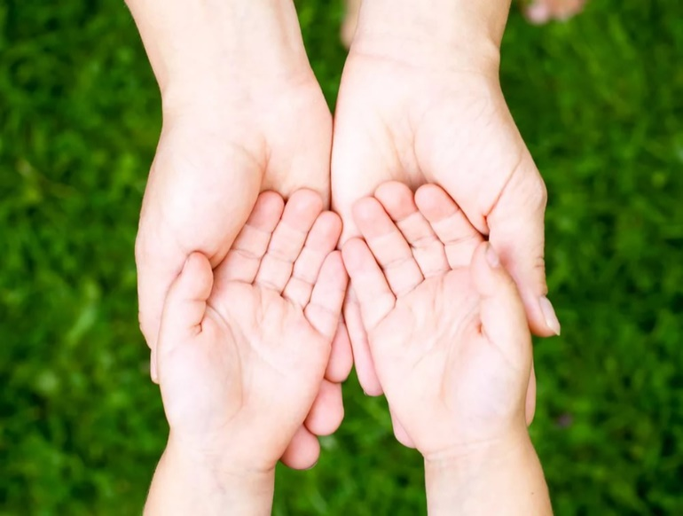
Большинству детей необходимо показать новое действие несколько раз, прежде чем они поймут, как оно выполняется. Так как ваш ребёнок может с трудом видеть вас или не видеть совсем, приём «рука-в-руке/рука-на-руке» может быть единственным способом что-то ему показать. Будьте терпеливы - если нужно, объясняйте несколько раз подряд и давайте ребёнку больше возможностей пробовать самому.
Вариант 1: рука-на-руке
Вы выполняете действие, а руки ребёнка лежат поверх ваших. Так он может чувствовать ваши движения. Если действие для малыша незнакомо и он боится попробовать сам, он будет чувствовать себя увереннее, если будет касаться ваших рук, а не какой-то незнакомой штуки.
Вариант 2: рука-в-руке
Когда вы хотите помочь ребёнку что-то сделать самостоятельно, то положите свои руки поверх его рук. Ребёнок касается предмета, а ваши руки направляют его действия. Как только вы увидите, что у него начало немного получаться, вы можете ослабить свой контроль и уменьшить поддержку, или полностью убрав руки, или переместив их на уровень запястий или предплечий ребёнка. Так он будет ощущать, что вы рядом и готовы оказать помощь, если понадобится.

Повседневные дела
Очень много незрячих детей школьного возраста, которые не в состоянии сами застегнуть куртку на молнии, застегнуть пуговицы и вообще самостоятельно одеться. Также многие незрячие школьники не умеют чистить зубы, сами мыть голову, причёсываться, не владеют навыками самообслуживания. Но это не всё. Незрячие дети не умеют убирать за собой кровать, открывать дверь ключом и т.д. Один тифлопедагог назвал это «синдромом волшебной феи» - всё получается само собой, незрячим детям всё приносят, дают, делают за них, и они привыкают, что так и должно быть.
Конечно, в ближайшей перспективе сделать всё за незрячего ребёнка выходит гораздо быстрее и удобнее для родителей. Но незрячие люди в подавляющем большинстве случаев учатся гораздо лучше, если делают всё сами. Когда вы думаете о том, как лучше помочь незрячему ребёнку научиться что-то делать, сначала попробуйте сделать это сами с закрытыми глазами, чётко проработайте движения, обратите внимания на алгоритм действий.
Ещё хотела бы сказать о том, что необходимо учить незрячих детей убирать за собой беспорядок любого происхождения - разбросанные по полу игрушки, грязную одежду или пролитое молоко. Один из основополагающих моментов слепоты - это то, что аккуратность и организованность делают их жизнь гораздо проще и приятнее. Незрячие дети учатся запоминать, где лежат разные вещи, и класть их на нужное место.
Последний совет для родителей тех детей, у которых есть остаточное зрение. Ваш ребёнок чаще всего будет предпочитать учиться чему-то новому, контролируя процесс с помощью зрения. Им можно позволять наклоняться и смотреть до тех пор, пока это безопасно. Нельзя, чтобы слабовидящий ребёнок орудовал ножницами у самых глаз или зажигал свечи, низко наклоняясь над ними и рискуя опалить себе волосы.
В семье, где есть незрячий ребёнок, важнейшей задачей будет включать его во всё, что происходит. Когда папа устраивает на полу кучу-малу со зрячими детьми, он должен и незрячего ребёнка позвать присоединиться к общему веселью. Когда все остальные играют на детской площадке, незрячий ребёнок должен точно так же подтягиваться, лазать и бегать. Слепота сама по себе не вызывает слабости рук и ног. Множество незрячих детей нуждается в разработке мышц именно потому, что им не разрешают играть в подвижные игры, в которых вся необходимая тренировка происходит естественным путём.
Когда ваши дети достаточно подрастут для того, чтобы выполнять обязанности по дому, у незрячего ребёнка тоже обязательно должен быть свой список домашних дел, причём не только лёгких и приятных. Ничто не способно испортить отношения между братьями и сёстрами быстрее, чем несправедливая ситуация, в которой им всегда приходится уступать свою очередь, какое-то преимущество или более лёгкое и приятное занятие незрячему. Проще говоря, незрячий ребёнок не должен оказываться ни «Золушкой», которую никогда не приглашают участвовать в семейном досуге, ни «злой сестрой», которую постоянно берегут, балуют и дают несправедливые преимущества. Помогите своему незрячему ребёнку стать таким же, как все, - равным.

Развитие сенсорных чувств
Зрение, слух, осязание, вкус и обоняние. Через эти виды восприятия мы осознаем самих себя и контактируем с миром. Особенно велика роль развития сенсорных чувств у детей с нарушением зрения, так как с их помощью формируются зрительные восприятия и представления, эмоциональные переживания.
Осязание
Способность к распознаванию предметов очень важна для ребенка. Осязание дает слепому необходимые знания об окружающем мире.
Упражнения, которые способствуют развитию осязания:
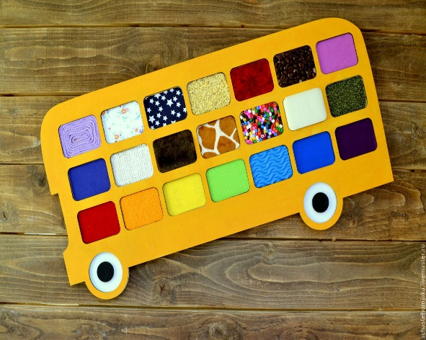
- Хорошо если вы соберете множество предметов, разнообразных на ощупь: наждачную бумагу, бархат, мех, ленточки, ластики, бумагу, осколки камней, ракушки, кусочки металла и т.п. Касаясь этих предметов, обсудите вместе с ребенком, каков каждый из них на ощупь и что из нашей жизни он нам напоминает.
- Поместите разные предметы в сумку или в мешочек и просите ребенка вытащить из нее что-нибудь грубое, мягкое или гладкое.
- Положите в сумку или в мешочек карандаш, игрушечную машину, грецкий орех и попросите ребенка достать определенную вещь.
- Полезно записывать все слова, которые приходят в голову для описания ощущения, возникающего при ощупывании какого-либо предмета. Предметы могут быть шишковатыми, пушистыми, скользкими, твердыми, мягкими, липкими, цепляющимися, теплыми, холодными, замораживающими, грубыми, дырявыми, колючими, пощипывающими, резиновыми, тонкими, губчатыми, расплющенными, шелковистыми, волосатыми. Некоторые слова или то, что нам эти слова напоминают, можно представлять в виде рисунков или выражать соответствующими жестами.
- Снимите обувь и попытайтесь вместе с ребенком ступнями дотронуться до различных предметов. Походите по дому или (если это возможно) выйдите во двор босиком и обсудите, что при этом ощущают ваши ступни. Сравните ощущения от соприкосновения ступней с картоном, газетой, мехом, ковриком, подушкой, песком, травой, листьями, полотенцем, деревом, резиной, бархатом, наждачной бумагой, хлопчатобумажной тканью, фасолью, металлом, цементированным полом, кирпичами, мокрой землей, фетром, рисом и водой.
- Поговорите о тех предметах, которые могут ранить кожу.
- Хороший опыт тактильного восприятия дает лепка, рисование пальцами рук и ног, рисование на песке и игра с водой.

Играем! Бегаем!
Для маленького ребёнка бег — это способ высвободить энергию, почувствовать свою силу («Не догонишь!») и развить ощущение собственного тела в пространстве. Родители слепых и слабовидящих детей обычно даже не думают о том, что их ребёнок тоже может и должен бегать, а если и думают, то эти мысли часто связаны со страхами:
- Он же не видит, куда бежит!
- Он во что-нибудь врежется!
- Он споткнётся, упадёт и поранится!
Действительно, такое может произойти. Но и зрячие дети точно так же могут упасть или столкнуться с кем-то. Преимуществ у бега гораздо больше, чем возможных недостатков. Поэтому главная задача — помочь вашему ребёнку бегать безопасно. Как это сделать?
- Начните с того, что возьмите малыша на руки и побегайте вместе с ним.
- Бегайте в паре, держа ребёнка за руку.
- Бегайте в паре, держась за противоположные концы верёвки или ленты.
- Попросите другого ребёнка (брата, сестру или кого-то из друзей) бегать в паре с вашим.
- Убедитесь, что на земле ничего не валяется и вокруг нет препятствий.
- Можно протянуть бельевую верёвку на уровне талии вашего ребёнка, чтобы он мог бегать вдоль неё самостоятельно. На дальнем её конце можно прикрепить источник звука —колокольчик или погремушку, которые будут издавать звук, когда ребёнок бежит, держась за верёвку.

Игра «Сенсорные шарики»
Разнообразные игры для развития чувств (осязания, обоняния, слуха, вкуса, чувства равновесия и положения в пространстве и т.д.) очень важны для незрячих и слабовидящих детей.
Эта игра тренирует моторику и чувствительность пальцев, развивает интерес ребёнка к разным материалам и текстурам, помогает развивать остаточное зрение.
Что нужно?
- Упаковка воздушных шариков (10 штук).
- Наполнители (то, что можно найти на кухне: горох, рис, крупная соль и т.д.)
- Воронка.
- Большая миска или таз.
- Детская присыпка.
Подготовка:
При помощи воронки наполните шарики разными материалами (по два шарика с одинаковым наполнителем):
- мукой
- чечевицей
- фасолью
- крупной солью
- рисом
- водой
- крахмалом
- и т.д.
Плотно завяжите шарики крепкой ниткой. Сложите их в миску или таз. Чтобы шарики не слипались между собой, обработайте их детской присыпкой.
Если у вашего ребёнка есть остаточное зрение и он может различать цвета, используйте это.
Для упрощения задачи можно засыпать одинаковый наполнитель в шарики одного цвета, чтобы пара была одинаковой и на вид, и наощупь.
Чтобы искать было труднее, сделайте все шарики в парах разного цвета или все шарики одного цвета.
Что делать:
- Пусть ребёнок обследует все шарики. Сможет ли он догадаться, что внутри? Какие они на ощупь?
- Поиграйте в игру «Найди пару». Пусть ребёнок вытащит наугад один шарик из миски. Теперь его задача - найти среди всех остальных его пару, шарик с таким же наполнителем.
Варианты:
- Можно устроить соревнование между двумя игроками: кто сможет быстрее найти все пары?
- Можно взять один шарик и наполнить его чем-либо хрустящим, например, хлопьями из сухого завтрака. Ребёнку наверняка понравится сжимать такой шарик в кулаке, чтобы получался хрустящий звук. Это поможет развивать мелкую моторику и силу пальцев.
- Наполненные водой шарики обычно нравятся детям, но, если они рвутся, получается лужа. Возьмите такие шарики с собой в ванную. Это отличная игрушка для купания. В мыльной воде они становятся скользкими, и, чтобы их найти и поймать, ребёнку придётся использовать и осязание, и остаточное зрение.
- Летом можно заморозить несколько шариков с водой в морозилке. Если перед этим поместить внутрь какую-нибудь небольшую игрушку, то получатся ледяные яйца с сюрпризом. Можно удалить резиновую оболочку и вместе с ребёнком понаблюдать, как тает лёд в тени или на солнце и получается вода, а можно вынести такой шар на улицу и стучать по нему совком, чтобы разбить лёд и посмотреть, что внутри.

ИГРЫ ДЛЯ РАЗВИТИЯ ЗРИТЕЛЬНОГО ВОСПРИЯТИЯ: РАЗЛОЖИ ПО ЦВЕТУ
Если у вашего ребёнка есть остаточное зрение и он может различать цвета, эту способность нужно тренировать. Это можно делать с помощью разнообразных игр, в которые легко играть дома.
Многие из этих игр помогают развивать не только зрительное восприятие, но и мелкую моторику, силу пальчиков, навыки организации и ориентировки в малом пространстве.
ВАРИАНТ 1
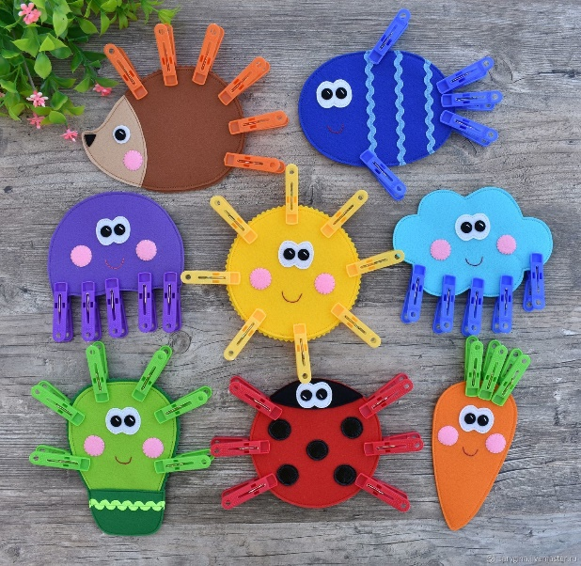
Что нужно:
- Цветная бумага, картон, клей
- Бельевые прищепки.
Подготовка:
Нарежьте из цветной бумаги квадраты разных цветов. Приклейте их в ряд на полоску толстого картона.
Вырежьте небольшие прямоугольники из той же цветной бумаги и наклейте их на кончики бельевых прищепок.
Что делать:
Предложите ребёнку прицепить прищепки к квадратам соответствующего цвета. Пусть он при этом называет цвета вслух.
ВАРИАНТ 2
Можно предложить ребёнку прицепить прищепки на белую полоску в определённом порядке, например, по цветам радуги.
ВАРИАНТ 3
· Усложнённый вариант: предложите ребёнку расположить прищепки с оттенками одного цвета, от тёмного к светлому, на полоске белого картона.
· В эту игру можно играть на скорость: вдвоём или просто фиксировать время выполнения ребёнком задания с помощью секундомера в мобильном телефоне. Сумет ли он справиться ещё быстрее?

Рекомендации педагога-психолога родителям детей, имеющих нарушения зрения

Шарун А.Н., педагог-психолог

Дети с нарушением зрения имеют ряд особенностей своего развития, и, следовательно, путь помощи им семьей отличен от помощи Положение ребёнка с нарушением зрения в семье, его взаимоотношения с близкими людьми могут или способствовать выработке волевых качеств и эмоциональной устойчивости, или нарушить эмоциональную стабильность, способствовать развитию негативных сторон личности.
Родителям, воспитывающим ребенка с нарушением зрения, следует учитывать некоторые рекомендации по организации взаимодействия и оказанию помощи ребенку
- Рабочее место ребенка с нарушением зрения должно быть оснащено дополнительным освещением. В осенние и зимние пасмурные дни следует сочетать естественный и искусственный свет; в яркие солнечные — закрывать окна светлыми шторами. Необходимо содержать в чистоте оконные стёкла, не заставлять подоконники цветами.
- В одежде родителю рекомендуется использовать яркие цвета, которые лучше воспринимаются ребенком, имеющим зрительные нарушения.
- Для обогащения представлений о предметах необходимо использовать все органы чувств ребёнка (осязательный, двигательный, обонятельный, слуховой, тактильный, кожный анализаторы).
- Развивать мелкую моторику и ориентировку в микропространстве. Некоторые нарушения зрения осложняют выработку навыка красивого письма, поэтому следует снизить требования к почерку ребенка. Рекомендуются дополнительные занятия с таким ребенком, направленные на развитие навыков письма и черчения по трафарету, навыков штриховки, ориентировки на листе бумаги, на столе.
- Рекомендуется смена видов деятельности, которые являются своеобразным отдыхом для глаз, с использованием упражнений для снятия зрительного утомления (зрительная гимнастика).
- Родитель должен говорить медленно, ставить вопросы четко, кратко, конкретно, чтобы дети могли осознать их, вдуматься в содержание, так как детям с нарушением зрения требуется более длительное время для зрительного восприятия, осмысления задачи, повторного рассматривания.
- Не следует торопить их с ответом, дать 1 - 2 минуты на обдумывание.
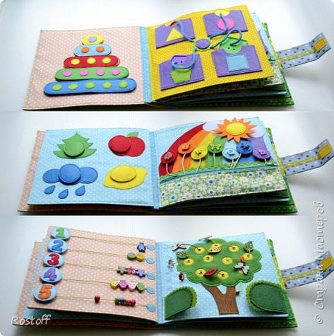
- При проведении занятий с детьми, имеющими нарушение зрения, создаются условия для лучшего зрительного восприятия объекта, различения его цвета, формы, размещения на фоне других объектов, удаленности. Материал для занятий должен быть крупный, хорошо видимый по цвету, контуру, силуэту, должен соответствовать естественным размерам, т.е. машина должна быть меньше дома, помидор - меньше кочана капусты и т. п.
- Стимулировать двигательную активность ребенка, приучать его к обязательному выполнению утренней гимнастики, физических упражнений. Катание на велосипеде также вполне доступно детям с нарушениями зрения и весьма полезно, но под контролем взрослых. Для детей с косоглазием и амблиопией огромное значение имеет развитие стереоскопического зрения. Весьма эффективны в этом случае такие игры, как настольный теннис, бадминтон, баскетбол, волейбол, городки. Эти игры требуют от детей оценки глубины пространства, удаленности предметов и расстояния между ними.
- Создание для ребёнка атмосферы доброжелательности, покоя, терпимости. Чуткое, доброжелательное и разумное требовательное отношение к ребёнку – вот путь к овладению знаниями, навыками и преодолению отрицательных черт характера, которые могут возникнуть при неправильном педагогическом подходе. Каждое достижение, каждый успех должны быть подчёркнуты и одобрены. Неудачи не должны служить поводом для упрёков. Нужно вместе с ребёнком выяснить причины неудач и постепенно их преодолевать.

СПИСОК ЛИТЕРАТУРЫ
- Брамбринг М. Воспитание слепого ребенка раннего возраста в семье. Издательство: Academia, 2003. - 144 с.
- Воспитание и обучение слепого дошкольника/ Под ред. Л.И. Солнцевой, Е.Н. Подколзиной. - 2-е изд., доп., с изм. - М.: ООО «ИПТК «Логос» ВОС», 2005. –265 с.
- Двигайся вместе со мной: Рекомендации родителям по развитию двигательной активности незрячих детей / Рос.гос. б-ка для слепых; Пер. с англ. Г.С. Елфимовой. - М.: 2003. – 18 с.
- Денискина В.З. Учимся улыбаться. – М., 2008. – 44 с.
- Денискина В.З. Коррекционные занятия по социально-бытовой ориентировке в школах для детей с нарушениями зрения. - М.: ООО «ИПТК «Логос» ВОС», 2008. – 150 с.
- Денискина В.З. Особенности обучения социально-бытовой ориентировке детей с нарушениями зрения. - Уфа: Изд-во филиала МГОПУ им. М.А. Шолохова, 2004. – 62 с.
- Дружинина Л.А. Коррекционная работа в детском саду для детей с нарушением зрения. Издательство: Экзамен, 2006. - 156 с.
- Занятия по развитию ориентировки в пространстве у дошкольников с нарушениями зрения. Методические рекомендации / [Сост Л. А. Дружинина и др.; науч. ред. Л. А Дружинина]. — Челябинск: АЛИМ, изд-во Марины Волковой, 2008. — 206 с.
- Игры и упражнения для слепых и слабовидящих детей дошкольного возраста / Нижегород. регион. обществ. орг. родит. дет.-инвал. по зрению «Перспектива». - Н.Новгород, 2004. – 50 с.
- Келлер Е.А. История моей жизни. Перевод с английского Е.Ф. Левиной, Издательство: Захаров, 2003. - 270 с.
- Корнилова И.Г. Игра и творчество в развитии общения старших дошкольников с нарушениями зрения. Креативная игра-драматизация. – М.: Изд-во «Экзамен», 2004. – 160 с.
- Литтл Д. Неуклюжая Анна. Пер. с англ. О. Бухиной; худож. М. Патрушева. — М.: Центр «Нарния», 2005. — 240 с.
- Литтл Д. Слышишь пение? Пер. с англ. О. Бухиной; худож. М. Патрушева. – М.: Центр «Нарния», 2006. – 314 с.
- Лурье Н.Б. Некоторые особенности воспитания ребенка с глубоким нарушением зрения в семье / Н.Б. Лурье. – М.: Логос, 2006. – 31 с.
- Максютова Р.Д. Формирование умений самообслуживания и культуры поведения умственно отсталых детей с нарушением зрения //Формирование социально-адаптивного поведения у учащихся с нарушением зрения в начальных классах /Под ред. Л.И. Плаксиной. – Калуга, 1998 – С. 118-133.
- Методическое пособие по обучению и воспитанию детей с нарушениями зрения дошкольного возраста / Нижегород. регион. обществ. орг. родителей детей—инвалидов по зрению «Перспектива». - Н.Новгород, 2004. – 114 с.
- Нагаева Т.И. Нарушения зрения у дошкольников: развитие пространственной ориентировки. - Издательство: Феникс, 2010. - 92 с.
- Наши слепые дети: рекомендации по воспитанию слепых детей в первые годы жизни// Рос.гос. б-ка для слепых; [науч. Ред. Е.Н. Подколзина; Н.С. Плахина]. - М.: РГБС, 2007. – 66 с.
- «Первая помощь» родителям слепых детей / Респ. спец. б-ка для слепых. - Улан-Удэ, 2010. – 38 с.
- Психология семьи и больной ребенок. – СПб.: Речь, 2007. – 400 с.
- Родителям, воспитывающим детей с нарушениями зрения: Методические рекомендации / сост. Т.А. Титеева. – Южно-Сахалинск: Изд-во ГБОУ ДПО ИРОСО, 2017. – 32 с.
- Ростомашвили Л.Н. Физические упражнения для детей с нарушениями зрения (Метод. рекоменд. для учит., воспит., родит.). - 2-е изд., испр. и доп. - М.: 2002. – 100 с.
- Саматова А.В. Ранняя адаптация детей старшего дошкольного возраста с глубокими нарушениями зрения [Текст]: из опыта работы Центра ранней интервенции при РГБС / А.В. Саматова, А.В. Селиверстова; [науч. Ред. Е.Н. Подколзина; ред. Н.С. Плахина]; Рос.гос. б-ка для слепых. - М.: 2007. – 80 с.
- Советы для тех, кто воспитывает детей с тяжелыми нарушениями зрения: метод. пособ. / РГБС, отв. за выпуск А.Д. Макеева, ред.-сост. Г.П. Коваленко. - М., 2001.- 18 с.
- Солнцева Л.И., Хорош С.М. Советы родителям по воспитанию слепых детей раннего возраста. - 3-е изд. — М.: ООО «ИПТК «Логос» ВОС», 2003. –161 с.
- Социализация дошкольников с нарушением зрения средствами игры / Под ред. Е.Н. Подколзиной. – М.: Город Детства, 2006. – 72 с.
- Тактильная картинка в жизни незрячего ребенка. - Н.Новгород, 2002. – 62 с.
- Феоктистова В.А. Развитие навыков общения у слабовидящих детей / Под ред. Л.М. Шипицыной. – СПб.: Речь, 2005. – 128 с.

